Ausschreibungstext Way Seilleuchte

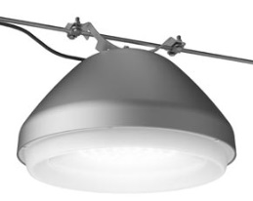

Way f. Seilmontage
Leuchte für Seilmontage oben mit ¾” Rohrgewinde, Schutzart IP66, Klasse II.
Gehäuse aus Aluminiumguß, außen lackiert in graphitgrau (YW355F), silbergrau (Y2370I), cortenbraun (YX355F) oder schwarz (Noir 900 Sablé SN351F).
Abschirmung, klar, aus schlagfestem Acryl mit mattiertem Rand.
Mit Kabel, entweder 2 Stck. 2 m 1 x 2,5 mm² oder 1 Stck. 10 m 2 x 1 mm²
Maße: Ø: 480 mm, H: 276 mm
Mit austauschbarem, zirkularem LED-Modul mit CAT-Linsen, Low oder High lumen, 80 Ra, 3000 oder 4000 K, 4 Steps SDCM
Betriebsdauer: min 100.000 Stunden bei ta max 25°, L80B10

oder

Mit austauschbarem LED-Modul, 3xFF oder 4xFF, mit symmetrischen Linsen, 70 oder 80 Ra, 2700, 3000 oder 4000 K, 5 Steps SDCM
Betriebsdauer: min 100.000 Stunden bei ta max 25°, L90B10

